摘要
目前，国内的共享经济处于成长和发展阶段，国内的物品共享平台亦处于成长阶段，尤其是现有的校园物品共享平台发展得并不成熟，存在较多问题：功能单一、信息整合,发放不到位、用户体验感较差等。现有的校园物品共享平台并不能有效地满足学生对于物品共享的需求，因此有必要对其作进一步的研究和改善，设计出一个更成熟、完善的校园物品共享平台。
本文主要是从校园的角度出发，通过对苏州地区的大学生进行问卷调查，挖掘学生的潜在需求，并以此作为平台设计的数据基础。此外，还分析了类似校园物品共享平台的案例及影响构建平台的因素。提出了校园物品共享平台的设计原则为共享性、简洁性、趣味性、整体性，从而将调查问卷挖掘出的学生需求转化为具体的设计实践，从学生的需求出发，设计出一款新型的校园物品共享平台。
校园物品共享平台构建的意义不仅在于可以提升了校园资源的利用率、减少资源浪费，更是为学生提供了一种新型的社交式物品共享平台，让学生在享受共享生活方式的同时，能够积极地参与到校园生活中去，既改善了校园物品浪费严重的问题，又能够使绿色消费的理念更深入大学生的内心，帮助学生树立正确的消费和生活观念。这一平台的建立既响应了国家“共享”理念的号召，也为发展共享经济尽了绵薄之力。

关键词：共享经济；校园用户；物品共享平台

ABSTRACT
At present, the domestic sharing economy is in the stage of growth and development, and the domestic goods sharing platform is also in the stage of growth, especially the existing campus goods sharing platform is not mature, there are many problems: single function, information integration, distribution is not in place, poor user experience. The existing campus goods sharing platform cannot effectively meet students' needs for goods sharing, so it is necessary to further study and improve it and design a more mature and perfect campus goods sharing platform.
This article mainly from the perspective of the campus, through the questionnaire survey of college students in Suzhou, excavate students' potential demand, and as a platform for the design of data base. In addition, also analyzed the similar case of sharing platform of campus items and factors affecting the build platform. Put forward the design principles of sharing platform of campus items for sharing, operability, interest, recycling, thus converting the questionnaire to dig out the students needs to specific design practice, starting from the needs of students, designed a new type of campus items sharing platform.
Campus items sharing platform construction is not only can promote the significance of the campus resource utilization, reduce resource waste, but also provides students with a platform of sharing the new type social goods, at the same time, let the students to enjoy sharing way of life to actively participate in campus life, both improve the campus waste serious problem, and can make the green consumption idea more deeply inside of students, help students establish a correct concept of consumption and life. The establishment of this platform not only responds to the call of the national "sharing" concept, but also makes a modest contribution to the development of the sharing economy.
Key words: sharing economy; Campus users; goods sharing platform

第一章 绪论

1.1 引言

1.1.1 研究背景
近年来，共享经济迅猛发展，据《报告》显示2014年至2016年中国的“共享经济”呈现爆发式的增长，且预计2020年我国共享经济的市场规模将达到106512亿元。这就掀起一波又一波的共享热潮，使得越来越多的人乐于接受和享受这种共享的生活模式，如共享单车、共享房屋等。此外，互联网的飞速发展不仅使得陌生人之间的关系更加密切，也推动着共享经济的发展、共享理念的传播，让更多的人参与到共享的生活模式中去。校园物品共享平台构想正是基于共享经济背景下、依托互联网对大学生物品进行共享，以减少资源浪费的一个构想。
目前大学校园物品的现状如下：第一，多数物品有较长的闲置期。随着社会的进步、经济的发展和人们消费理念的转变，大学生群体的消费水平也是日渐提升，多数学生在大学期间会购置各式各样的物品，如学习用品、电子产品、生活用品等。但多数物品会有较长的闲置期，比如书籍（特别是一些专业考试的书籍，考试通过之后就不再需要）、单车（只会偶尔在路程远时使用，大多时间闲置）等，一定程度上降低了物品的利用率。第二，毕业季时浪费现象更加严重。多数学生大学四年会积攒很多物品，由于条件限制，毕业时不可能全数带走，多做丢弃处理。第三，缺乏更加规范化，专业化的物品共享交易平台。目前，虽然不少学生会通过校园发帖的方式对自己的物品进行售卖或共享，但此种方式无法及时有效地处理共享信息，一定程度上降低了交易的成功率。
为了提升校园物品的利用率，改善校园物品浪费严重的现状，有必要构建一个规范化，专业化的校园物品共享平台作为载体去满足大学生的共享需求和弘扬共享理念。

1.1.2 研究意义
本课题具有以下理论意义：第一，目前关于校园物品共享平台的定义没有一个明确和精准的概述，本文将根据课题的研究背景及平台的功能，重新对其进行定义。该定义将会更加突出校园这一范围的限定和“共享”理念的弘扬。第二，目前“共享经济”处于发展的阶段，对于“共享经济”理论的研究还不够完善。本课题的研究不仅会使得“共享经济”的内涵更加丰富，也为后续“共享经济”理论的研究提供范本。
本课题具有以下实践意义：第一，校园物品共享平台的建立不仅符合“共享经济”的发展趋势，又有利于促进校园物品交易市场更加规范化、标准化。第二，校园物品共享平台的建立有利于提升校园物品的利用率，改善资源浪费的现象。第三，通过对苏州地区大学生的问卷调查，有利于提升大学生对于共享理念的认知程度，促进绿色消费理念和“共享”理念更加深入大学生内心，帮助当代大学生树立正确的消费观。综上所述都是本文研究的意义所在。

1.2 研究思路与方法

1.2.1 研究思路
首先，进行综合文献综述和理论概述，分析校园物品共享平台发展的现状和影响平台构建的因素，学习相关概念，对校园物品共享平台的定义重新界定。 其次，应用案例分析法，主要分析现有校园共享平台的信息架构，界面布局等，对其优点加以学习，缺点加以完善。然后，通过问卷调查的方式，了解苏州地区大学生对于共享平台各方面的诉求，并以此作为平台设计的依据。再综合以上的方法设计实践平台，并给出详细的设计方案。最后总结全文并对文章主要结论进行归纳、分析和总结。

1.2.2 研究方法
本文主要用了以下的研究方法：
文献调查法。通过各种网络知识平台收集、学习与校园物品共享平台相关的文献，详细分析校园物品共享平台发展的内容，并结合平台发展现状，构想出一个更加合理的校园物品共享平台。
案例研究法。以“陌享”平台和“弄一下”平台为研究案例，通过对案例具体的分析，取其精华，弃其糟粕。
问卷调查法。主要是针对苏州地区大学生目标群体发放网络问卷的方法，了解其对校园物品共享平台的诉求。
统计分析法。整合、归纳调查问卷和走访得来的有效数据，并且进行数据分析，大致定位平台的功能，风格，界面布局等。

1.3 创新点与不足

1.3.1 创新点
专门为校园用户设计，具有较强的针对性。多数国内现有的共享平台，面向的用户群体比较复杂、受众范围较大。本课题将要研究设计的校园物品共享平台主要是针对校园用户的需求进行设计的，受众范围有所减少。通过对苏州地区的大学生进行问卷调查，并进行数据分析，在功能定位上更加注重满足学生的需求，平台界面风格设计上更符合年轻人的审美，以期打造一款专门的校园类共享平台来满足广大学生的共享需求，并且希望广大学生通过使用校园物品共享平台可以重视校园物品浪费严重的问题，积极地参与到共享生活模式中去。
提供社交功能，实现供需双方无障碍交流。本课题将要构建的校园物品共享平台将会提供社交功能，用户之间不仅可以进行在线交流，还可以发布自己的物品和需求信息供他人参考。社交功能不仅可以拉近用户之间的距离，增添平台的真实感，也可以让供需双方的需求得到满足后，结交一些志同道合的朋友，分享彼此的共享心得，并且通过这种方式让大学生更好地融入到大学生活中去。

1.3.2 不足
在理论方面，首先，对于校园物品共享平台的定义较为稚嫩，需要在后期的实践中，不断地对定义进行完善。其次，对于平台的信息架构设计和交互流程设计未能进行详细的介绍与分析，界面设计风格主要依据调查问卷的数据大趋势进行界定，理论依据较为单一、薄弱，说服性较低。
在实践方面，本课题所设计的校园物品共享平台仅仅停留在构想阶段，由于个人能力和时间有限，在设计时也较少考虑后续的开发和运营问题，可能会对后期平台的开发和运营产生一定的影响。在实际的项目运行中，产品需要通过不断地专业测试和社会反馈来发现其存在的不足，从而进行适当地调整，提升产品的专业性和质量。

第二章 文章的相关理论基础

2.1 基本概念

2.1.1 共享理念
共享理念(concept of sharing) 是指个人或组织依托互联网平台将自身的资源共享给他人，以获取利益的理念。共享理念的传播，使得更多的人参与到市场中去，人们在市场中的身份也被重新定义，消费者也可以是生产者、销售人员等。共享理念使得闲置的资源得以再次利用，发挥了其剩余价值，并且弱化所有权，强化使用权。人们通过参与共享活动，可以更好地理解共享理念的深刻涵义，并传播共享理念。
共享理念(concept of sharing) 是由共享经济衍生出的一种新型理念，共享经济一般是指以获得一定报酬为主要目的，基于陌生人且存在物品使用权暂时转移的一种新的经济模式。随着互联网的发展，共享更多的是通过互联网作为媒介来实现的，共享经济也因此得到了较快的发展，共享生活模式也迅速占领着人们的日常生活。
本文所要构建的校园物品共享平台将秉承共享理念进行设计，以传播共享理念为主，满足用户的共享需求为辅，在满足大学生的共享需求基础上，使得更多的大学生去接受和践行共享理念，扩大共享理念的影响范围，提升资源的利用率，改善校园物品浪费严重的现象。

2.1.2 校园物品共享平台
鉴于国内外文献对于校园物品共享平台的定义不是很明确，没有统一、具体的阐述，本人将根据自己的学习和理解给出自己的拙见，给本文将要构建的校园物品共享平台一个定义，定义如下：校园物品共享平台是依托互联网，面向学生群体构建的以减少资源浪费为宗旨的、社交式的物品共享平台。校园物品共享平台将目标群体缩小为学生群体，平台不管是在功能还是风格上都尽量迎合学生群体的需求，且考虑到大学生是较为活跃的群体，乐于分享和交流，平台将增添社交功能供用户使用。
对于校园物品共享平台定义的阐述不仅可以让读者在文章开头对校园物品共享平台的性质，宗旨有整体的感知，也为文章后续的展开做概念上的铺垫，也大致确定了平台的设计方向。

2.2 国内外研究综述

2.2.1 国外研究综述
在关于共享经济的研究方面，威茨曼在《分享经济论》（1984）中首次提出分享经济论。随后，美国得克萨斯州立大学社会学教授Marcus Felson和伊利诺伊大学社会学教授Joe L.Spaeth在自己的论文中提出的共享经济这一概念。Sara Horowitz发表的《The Sharing Economy’s Quiet Revolution》（2011）一文把“分享型经济”变成西方媒体的热点话题，使得越来越多的人开始关注、了解共享经济。共享经济改变了人们“我们所拥有的才是我们的”的观念，而是一种“你能使用的就是你的”的观念，且互联网的发展极大地促进了共享经济的发展(Russell Belk，2011)。传统的生产和消费模式过于封闭保守，不利于资源的有效整合和利用，经济可持续发展仍存在较大问题，而共享经济的诞生为经济可持续发展开辟了新的道路（Harald Heinrichs,2004)。
在关于共享平台效应的研究方面，依托互联网发展起来的共享平台，不仅拓宽了人们的享受资源的渠道，避免了人们获取资源时产生的信息不对称问题，可以让用户接触到更多优质的资源，也一定程度上降低了时间和交易成本，让人们的生活变得更有效率，更有质量(Christopher Koopman，2008)。共享平台的出现会给人们现有的生活模式带来巨大的转变，共享平台通过对社会闲置资源的重新整合，让人们参与到共享活动中去，从而产生了“零边际成本经济”并带来了新型消费者（Eric,2011)。共享平台的价值在于能使未充分利用的资源再次发挥其价值，弱化使用权（Alex,2007)。

2.2.2 国内研究综述
关于共享经济的研究方面：国内共享经济起步较晚，关于此方面的理论研究比较缺失。互联网+、移动互联、万物互联、生态互联的进程将催生出一个新的经济体系，叫共享经济（张荣寰，2007）。张荣寰还对共享经济做出了如下诠释：“没有一个房间也可以开酒店，没有一辆车也可以开租车公司，没有一件商品也可以开商场。共享经济把所有东西都变成你的就是我的，我的就是你的。”共享经济，也被称为点对点经济，是一个建立在个人与物质资料共享资源的基础上的社会经济生态系统（高原，2015）。共享经济是人与人关系的跃升并形成新的组织方式，人与人的关系向“自由人联合体”靠近（宋逸群、王玉梅，2016）。共享经济是一种镶嵌在社会群结构中的私人物品协作消费方法（陈新明，2016）。共享经济的兴起是互联网+生态文明双重力量催化的结果，互联网为其提供技术支持，生态文明则为其提供内生动力（张孝德，2015)。共享经济的发展壮大必将对现今的生产体系、消费体系、就业方式乃至社会关系带来历史性的变革（刘建军，2015）。陈新民、宋鹏共享经济是以互联网平台为支撑的，利用大数据技术进行供需信息的匹配，从而实现点对点的交流（陈新民、宋鹏，2015）。其还认为共享经济更加突出强调使用权，而非所有权，通过共享的方式有偿让渡出所有者的使用权给使用者，从而达到双赢和节省资源的目的。且部分学者对共享经济的发展提出了建议，目前国内的共享经济缺乏更加完备的法律法规对其进行规范和管理（禇国飞、管克江，2013）。因此，政府的应不断加强法律法规的完善工作，引导共享经济健康、持续发展。积极培育共享经济市场体系，制定出适合共享经济的法律条款（刘建军，2015）。有必要完善相关法律法规，以适应和规范共享经济的发展，保障共享经济模式下人们的合法权益不受侵害，使得共享经济市场体系不断完善和成熟（杨书培、颜婧宇，2013）。
关于共享平台效应的研究方面，通过构建共享平台可以充分调动市场上的闲散资源，对闲散资源进行再次整合和分配，有利于提高资源的利用率，充分释放了经济潜能（秦海涛、张怀勇，2016）。人们通过使用共享平台可以改变其消费理念，从而形成一种“去物质化”的健康的生活方式，一定程度上推进消费结构的变革(董成惠，2013）共享平台的发展和完善，不仅提升了资源利用率，降低资源消耗，也一定程度上推动社会向可持续绿色生态型消费模式的转变（杨帅，2012)。

2.2.3 文献述评
综合国内外的文献综述来看，国内外对于共享经济的研究方面略丰富于共享平台的研究，且国外不管是对于共享经济还是共享平台的研究方面都比国内起步要早，且研究得较为成熟。但国内外对于共享平台方面的研究较少，尤其是针对校园类共享平台的研究方面较为缺失，对于校园物品共享平台的定义也没有统一准确的说法。通过对国内外文献的学习，能对共享经济和共享平台有整体的感知，体会到共享经济和共享平台的出现对人们生活产生的巨大影响，其一方面改变着人们的生活方式、消费理念，另一方面也提升了闲置资源的利用率，在取得经济效益的同时，也兼顾了社会效益。当我们享受着共享经济带了的乐趣和效益的同时，政府更要适时制定相应的法律法规对共享平台的发展进行规范和引导，使得共享经济市场持续、健康发展，人们的合法权益能够得到保障。以上就是本文对所阅读的文献的概述，此部分对于后续校园物品共享平台的成功构建具有很高的参考价值，值得细细品味和学习。

第三章 我国校园物品共享平台建设的发展现状

3.1 大学生对校园物品共享平台的需求分析

3.1.1 需求现状分析
首先通过对大学生身边是否存在可共享物品和共享意愿两个方面进行需求现状分析，调研数据如下图所示，70.27%的学生身边都存在可进行共享的物品，仅有29.73%的学生没有可进行共享的物品。86.36%的学生有意愿进行物品共享，13.64%的学生没有意愿进行物品共享。
从调研中我们可知，不仅多数大学生的共享意愿强烈，而且存在可进行共享的物品，这就说明目前我国大学生对于校园物品共享平台的需求度较高，呼声较为强烈。
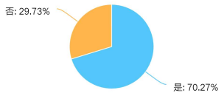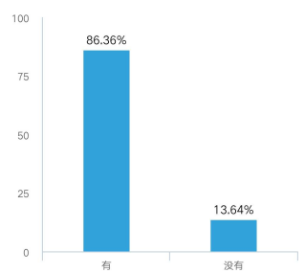
再通过对现有的校园物品共享平台的需求走势和用户进行分析，以业界佼佼者“闲鱼”为例。如下图所示，“闲鱼”的主要消费人群为青少年，这部分人群多为大学生群体。2014年至2017年，“闲鱼”的搜索量呈上升趋势，这就间接说明我国大学生对校园物品共享平台的需求走势大致呈上升状态。
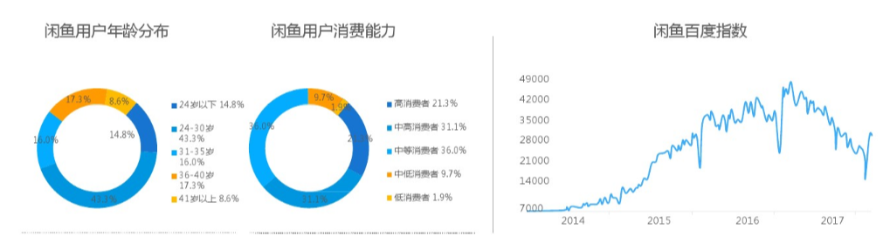
综上所述，我国大学生对于校园物品共享平台的需求度较高，且需求走势大致呈上升态势，即使有所波动，需求量也稳定在比较高的状态。

3.1.2 需求原因分析
互联网和科学技术的不断发展，促使移动应用程序得到了充分的发展。据《第四十三次中国互联网发展状况统计报告》显示：截至2018年12月底，我国市场上检测到的APP数量有449万款之多，且在2018年内呈不断上涨的趋势，如下图所示：
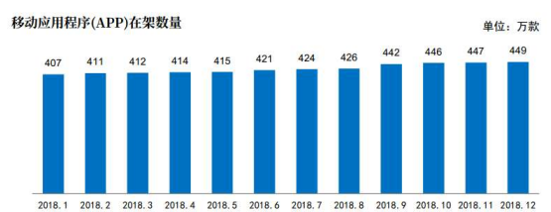
APP迅猛发展的攻势，不仅给人们的生活提供了便利，也正在改变着人们的生活方式，对人们的生活产生较大的影响。尤其是乐于尝试新鲜事物的大学生群体，经常会借助各类APP去满足自身的需求，对于互联网产品的依赖程度较高，特别是游戏类应用、生活服务类应用和电子商务类应用，据《第四十三次报告》显示的2018年移动应用程序分类占比如下图：
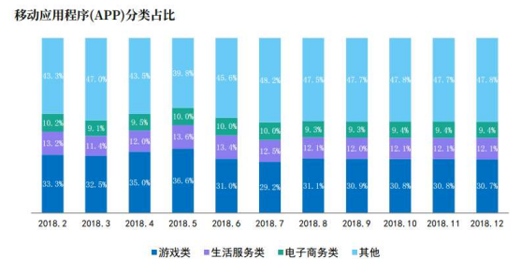
其中游戏类应用占比30.7%，排名第一；生活服务类应用占比12.1%，排名第二；电子商务类应用占比9.4%,排名第三。校园物品共享平台作为生活服务类的应用对大学生群体的生活有着很重要的影响，一方面校园物品共享平台的出现可以满足大学生群体的需求，另一方面也在创造一些新的需求，不断提升用户黏性，成为其生活中不可或缺的一部分。
此外，随着国民经济的稳定快速发展，人民的生活水平大幅提升，大学生的消费能力也显著提升，但多数大学生没有树立正确消费观念，大学期间会购买各种各样的物品，随着时间的推移，这些物品大多会闲置，不仅会占用生活空间，毕业时也无法全数带走，弃之可惜，携之不便。再加上，目前多数大学生会通过校园贴吧发帖、跳蚤市场等方式进行物品共享，不仅费时费力，还存在信息不对称、供需双方沟通不便等问题。因此，大学生需要专门的校园物品共享平台来满足其共享需求，弥补现有共享途径存在的不足。
综上所述，我国大学生对于校园物品共享平台产生需求的原因，主要有三方面：其一，移动应用程序的发展，创造了新的需求，与大学生的生活密切相关，大学生对其依赖程度较高；其二，大学生生活水平的提高和畸形的消费观念，导致其闲置物品过多，无法进行及时有效地处理；最后，现有共享途径存在较多问题，亟待解决。

3.2 发展现状分析

3.2.1 规模：不断扩大
根据中国商务部提供的数据显示，截至2017年底，我国闲置物品市场用户规模接近4000万，这些用户中24岁以下的用户接近五成，25-30岁的用户超过三成，用户呈年轻化。此外，交易规模达5000亿元，且交易额以每年30%以上的速度增长，预计到2020年可以达到万亿元。
以阿里巴巴旗下的“闲鱼”和58集团旗下的“转转”APP为例，据《2017年度网络购物APP市场研究报告》显示，在2017年度渗透率排名方面，闲鱼以4.30%的渗透率排在首位，转转渗透率为1.96%排名第二。在日活跃用户数方面，闲鱼月均DAU为581.6万，转转为135.8万。2018年，两者排名有了反转式的发展。2018年5月，据《2018年国内闲置物品共享市场研究报告》显示，在闲置物品共享APP2018年第一季度下载量方面，转转以5288万排名第一，闲鱼以4596万位居第二。此外，根据“闲鱼”公布的数字显示，其在上线两年后已累计超过1亿实名认证用户，已成交闲置共享物品达到了1.7亿件；“转转”APP此前也宣称上线两个月日活峰值达到了100万。
由此可见，随着电子商务的飞速发展以及人们购买力提升，现在国内闲置物品共享平台的规模不断扩大，且市场潜力巨大，具有较好的发展前景。

3.2.2 形式：不断完善
我国校园物品共享平台的交易形式经历了由线下转线上的过程，且形式不断完善。传统形式的校园物品共享主要是通过线下的形式，即校园跳蚤市场。主要由校内的一些大学生自发组织形成的，这些大学生多为即将毕业的学生，大学期间购置了各种各样的物品，毕业时无法尽数带走，便把自己的物品放到校园跳蚤市场上进行出售、共享、或者转增。这种传统的共享形式，虽然在一定程度上可以满足部分学生的共享需求，但其既没有规范的市场监管，信息流通性也比较差，交易成功率和效率都比较低，无法实现真正意义上的校园物品共享。随着互联网和电子商务的迅猛发展，校园物品共享开始由线下转为线上，出现了许多新兴的针对校园闲置物品共享的互联网平台，其中最具影响力当属“闲鱼”和“转转”，这些依靠互联网发展起来的平台具有较强的资源收集和整合能力，信息流通性较好，且易于操作、方便使用，这就一定程度上改善了传统共享形式存在的效率低下、信息流通性差的问题，再加上国家对于网络市场的监管日益严格化，相关法律体系不断地完善，使得用户的合法权益可以得到切实有效的保障，也促进了我国校园物品共享平台的发展日趋完善、成熟。

3.2.3 隐患：尚且存在
据2018年中国青年报社社会调查中心联合问卷网，对全国2003名受访者进行的一项调查显示，62.7%的受访者认为闲置物品共享平台存在安全隐患。现有的校园物品共享平台基本上都是C2C的模式，其作为一个传递共享信息的媒介，共享信息多掌握在供应方手里，需求方掌握的信息最少，在这样的状况下，如果平台无法有效核实供应方的真实信息，辨别共享信息的真实性，就会在共享物品的质量保障、需求方信息数据保密方面存在较大的安全隐患，导致需求方的的合法权益受到侵犯。因此，政府应当加大监管力度，不断完善相应的法律法规，引导平台健康持续发展。
此外，还存在被市场淘汰的隐患。因为共享模式很容易被效仿和复制，不管是与同行业，还是非同行业都存在竞争，平台如果不能即时洞察用户需求和提升服务，就很容易被后来者居上，淘汰出局。例如，前两年滴滴和美团争夺市场，美团为了争夺市场大手笔地进行优惠活动，滴滴一度陷入被迫分一杯羹给美团的窘境。由此可以看出，校园物品共享平台要想在市场上立于不败之地，就要深层次地挖掘用户需求、完善相关服务，创造自身的唯一性。

3.3 相关案例分析

3.3.1 “陌享”个案分析
陌享是“陌享”是校言科技团队开发的产品，校言科技成立于2017年6月，是一家专注于共享领域的移动互联网公司，陌享主要利用互联网技术，通过个人分享、商家租赁的模式，整合周边闲置资源，打造高效、绿色、可持续的共享生态圈。
陌享指陌生人之间的资源共享。让学生在一定时间内通过陌享，让渡闲置物品、时间、技能的使用权或服务给附近3公里的陌生同学，从而获得一定的金钱回报，让需求方同学通过租、借等共享的方式，以较低的价格来获取物品使用权或是服务，从而建立一个诚信友好的校园C2C共享圈。陌享平台的目标人群与本课题将要构建平台的目标人群类似，对本文目标人群的确立起到了很好的借鉴作用。
（1）信息架构
经过对陌享平台的浏览，平台大致可分为以下5个模块，并用xmind软件做出功能结构树状图如下图所示：
首页：放置各种功能入口，方便用户快速锁定自己的需求；
消息：供需双方了解物品信息的重要工具；
发现：发布心愿单和寻找合伙人的重要渠道；
我的：用户管理信息的工具。
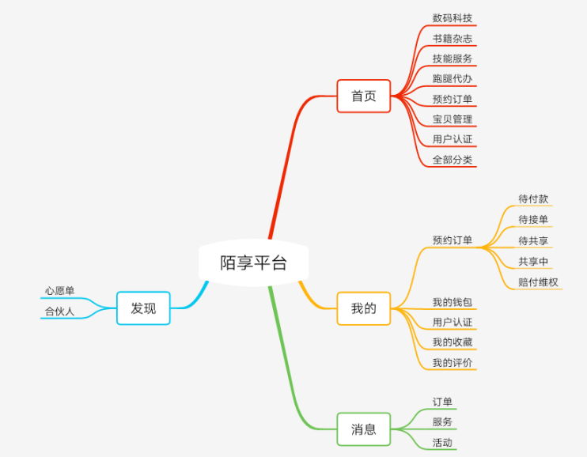
（2）界面布局
陌享平台界面布局主要采用底部主导航，上部状态栏放置各类功能按钮。首页：为了可以让用户快速锁定自身的需求，将搜索框和各类功能入口放置在页面的顶端。我的：用户信息自上而下排列，且突出显示预约订单一栏，并做了更详细的功能分类。
陌享平台主要以扁平化的风格为主，界面色调以红黄为主，运用在底部导航和“我的”中，且以蓝绿为辅，运用在“首页”的各类功能按钮中。色彩对比鲜明，既方便用户查找，又使界面更加生动活泼，符合广大学生的视觉需求。
主界面如下图所示：
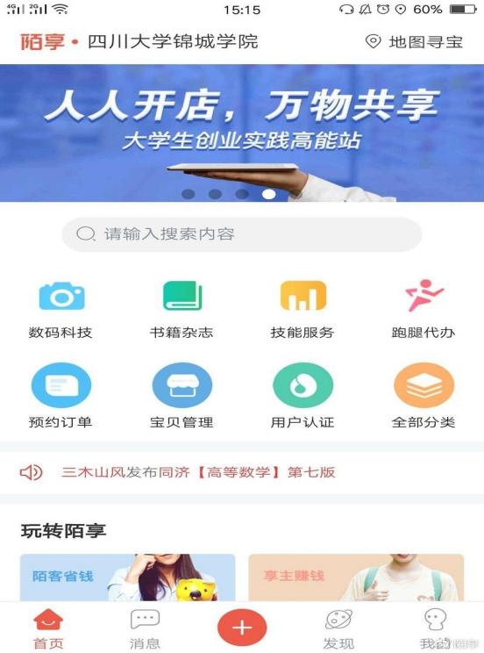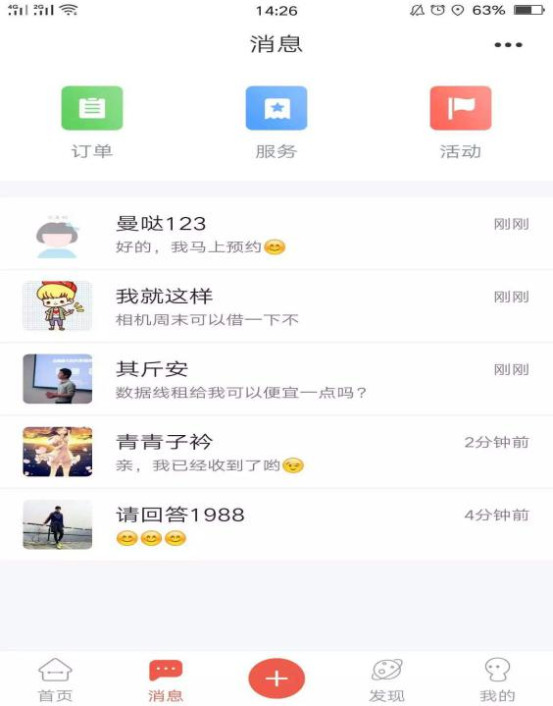
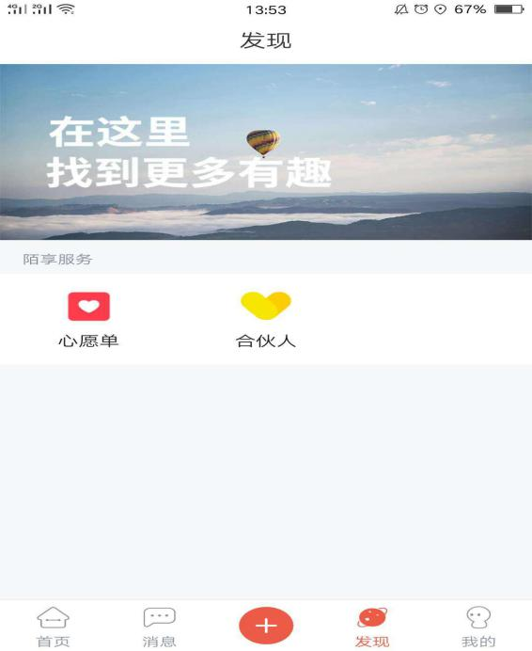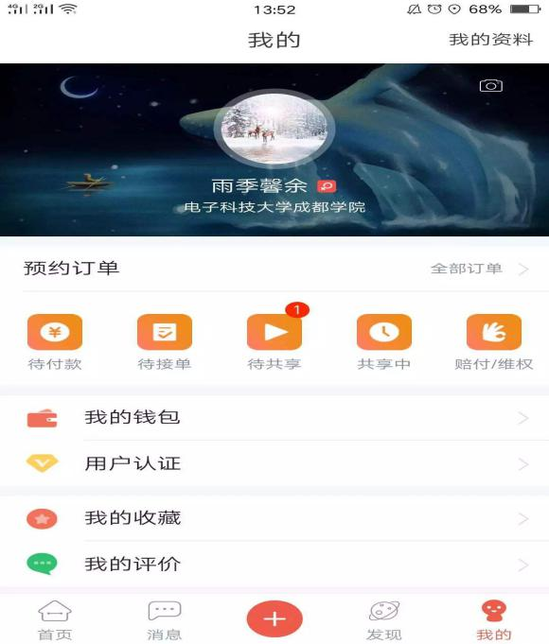

3.3.2 “弄一下”个案分析
弄一下APP是一款以“万物共享”为理念所打造的共享平台，致力于将用户周边一切闲置的资源共享，让用户所有的需要都能得到满足。平台提供信息发布功能、资源共享服务、社交服务等。此款应用不管是在设计理念和功能定位上都对本课题将要构建的平台起到了实质性的帮助，值得认真研究和学习。
(1)信息架构
经过对“弄一下”APP的浏览研究，应用大致可分为以下5个模块，并用xmind软件做出功能结构树状图如下图所示：
全部：提供各类功能供用户选择使用；
地图：根据用户当前所在位置，将用户周围共享信息的具体位置进行实时定位和展示；
物品：展示物品类的共享信息；
技能：展示技能类的共享信息；
需求：发布用户自身的共享需求。
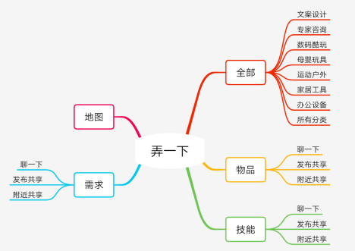
(2)界面布局
“弄一下”APP的全部栏：展示性设计和功能分类设计相结合的布局方式；物品栏和技能栏：顶部嵌入地图，中间插入流式布局的物品类和技能类推荐栏，最后插入一些左右浮动的文字和图片；需求栏：顶部嵌入地图，中间插入流失布局的需求推荐栏，最后插入一块灰色背景图，展示提示性信息，便于用户根据提示性信息进行搜索。
“弄一下”APP以黄色为主色调，整体风格清新。图标设计直观、清晰。以顶部便签式导航为主导航，主要设置的功能有：全部、地图、物品、技能、需求。
“发布共享”按钮采用是与主色调不同的红色，突出其功能。此款应用的设计亮点是其可以根据用户当前所在位置，将用户周围共享信息的具体位置进行实时定位和展示，更加省时省力，成功率也会相应提升。
主界面如下图所示：
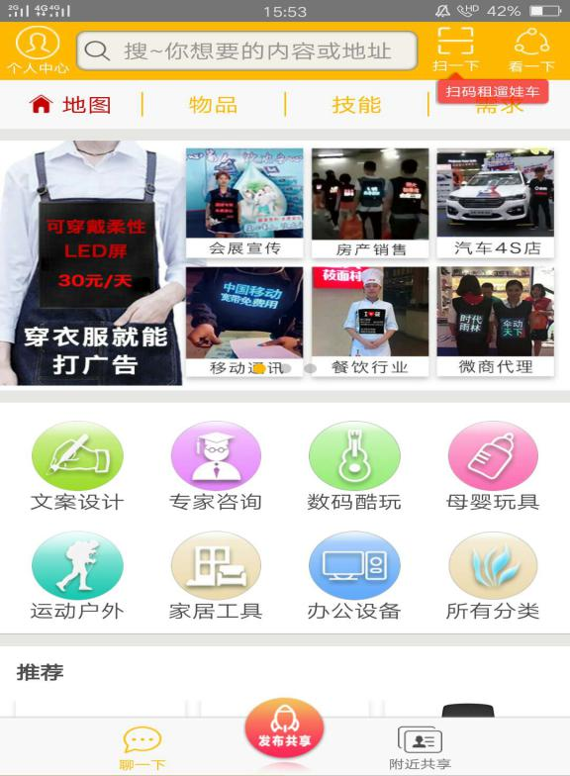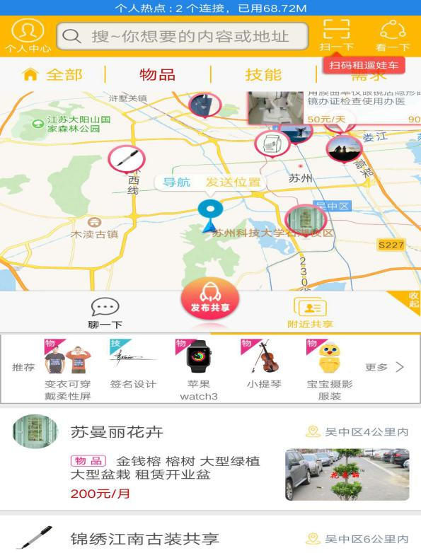
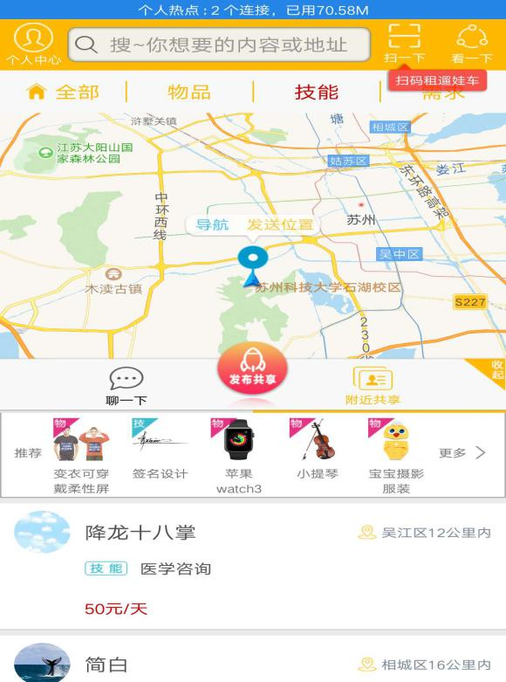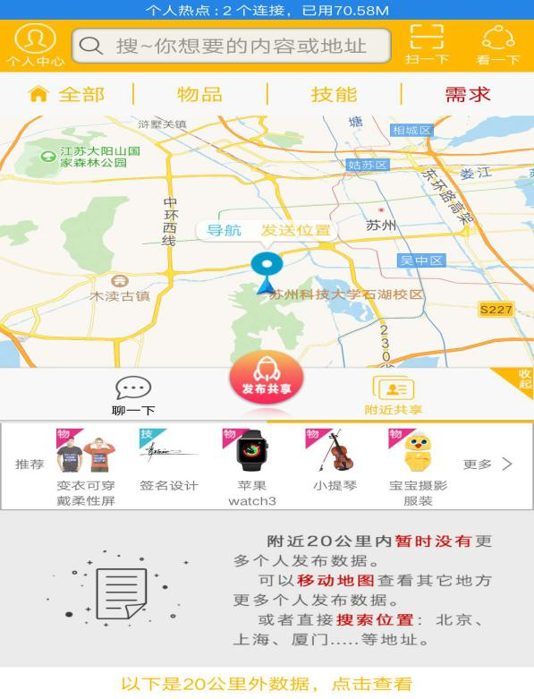

3.3.3 相关共享平台存在的不足
用户黏性较差，复用性较低。目前已有的共享平台虽然可以在一定程度上满足用户的共享需求，但是由于缺乏吸引用户的特殊功能，导致用户黏性较差，无法长期凝聚已有的用户，平台复用性较低，没有实现真正意义上共享的生活模式。
目标群体不够明确，缺乏针对性。根据以上两个案例的详细分析及其他案例的粗略了解可知，多数共享平台没有明确的目标群体，采用的是广撒网方式，无法有针对性地推送共享信息给不同的用户群体，进而导致共享成功率较低。
视觉界面设计单一、平淡。视觉界面设计是用户直观体验的关键所在，视觉界面设计的合理性直接关系到用户的选择与否。清晰、整洁的界面布局、合理的色彩搭配等都是一款优秀的应用或平台应该具备的。视觉界面的设计要有足够的亮点去吸引用户的眼球，但并非是标新立异，而是站在用户的角度进行界面设计，力求与用户达到共鸣。此外，为了适应不同审美的用户，可大致设计出几款不同风格的视觉界面供用户自行挑选，给用户更多的选择余地。
针对学生群体设计的物品共享平台较少，无法满足其共享需求。目前，虽然已经不少共享平台可供大学生群体使用，但是专门的校园物品共享平台较少，且受地域的限制，有些地区大学生的共享需求无法得到满足。本文将针对这一现象，以苏州地区大学生为调查对象，以期构建一个专门的校园物品共享平台来尽可能满足多数大学生的物品共享需求。

本章小结
本章主要对国内校园物品共享平台需求、现状以及两个具体案例进行分析，，为后续平台的构想做好宏观背景的铺垫和案例参考，有利于在进行平台构想时综合多方面因素进行考量，顺利构想出一款校园物品共享平台。

基于苏州地区大学生物品共享相关情况的调查分析

4.1 研究对象与问卷设计

4.1.1 研究对象
本次调查问卷是使用“问卷星”软件进行设计，利用社交软件分发、联系抽样用户。此次问卷调查是针对对苏州地区大学生进行的抽样调查，并通过“问卷星”进行数据统计，得到苏州地区大学生的有关信息，且本次问卷调查总共收到100份，实际有效问卷为100份。

4.1.2 问卷设计
题目内容设置：问卷的前五题对用户的基本信息进行调查，如性别、学历、月消费水平等。从第六题开始，会对用户的共享意愿、使用手机的品牌、现有平台存在的问题等进行调查。这些调查不仅会在平台进行功能定位时提供有用的数据支撑，也一定程度上反映出现有平台存在的问题，有助于平台创新和改进。
题目类型：本课题设计的问卷类型分三种，单选、多选和填空，各种题型将会根据问卷需要穿插使用。此在，某些题目还会根据需求设置逻辑跳转，迎合使用者的多种情况。
题目数量：本课题设计的问卷总共有16题，数量适中，不会让被调查者在做问卷的过程中产生疲倦的心理，一定程度上可以保证有效问卷的数量和答题质量。
详细问卷设计见附录一。

4.2 学生基本情况分析

4.2.1 学生性别及学历调查
从以下饼状图中我们不难看出，在抽样调查的学生群体中本科生的占比是比较大的，研究生仅占20.41%，而本科生占比79.59%；男女比例中，女生居多，占比67.35%，男生32.65%。
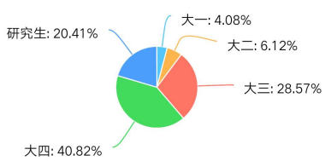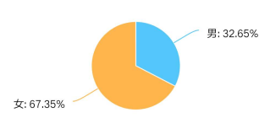

4.2.2 学生消费能力调查
从对大学生的消费能力调查中，我们可以看出当前大学生的月消费水平集中在1000-1500元之间，占比57.14%；其次为2000元以上，占比26.53%；600元以下的非常少，仅占2.04%。从这些数据我们不难看出，当前大学生的消费水平普遍较高，生活较为富足宽裕，这也就不难理解为何大学校园会存在严重的资源浪费现象。
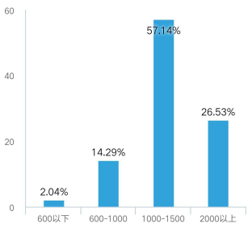

4.2.3 学生使用手机品牌及系统调查
根据问卷调查的结果显示，学生群体中使用苹果、OPPO、和华为的居多，智能手机已在校园普及。从其使用手机品牌对应的系统来看，IOS系统和安卓系统的使用人群较多，且安卓系统的使用人群最多，占比为46%。由于不同的操作系统有不同的设计规范，本课题将要设计的校园物品共享平台将根据使用人数较多的安卓系统设计规范进行设计。

IOS系统 | 苹果
安卓系统 | OPPO  华为  小米
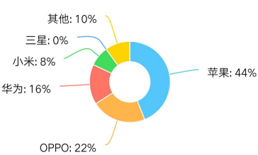

4.3 学生共享状况分析

4.3.1 学生共享经历调查
从下图显示的数据中可以看出，在接受调查的学生中，有64%的学生有过物品共享的经历，36%的学生没有物品共享的经历，这就说明多数学生有着物品共享的经验，这部分学生能更好地接受校园物品共享平台，进而带动周边没有共享经历的学生参与校园物品的共享，使得校园物品共享平台有较好的用户基础。
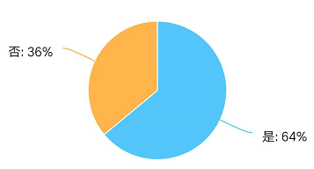

4.3.2 学生共享意愿调查
从下图显示的数据中可以看出，在接受调查的学生中，有85.71%的学生愿意将自己的物品进行共享，仅有14.29%的学生没有共享意愿。由此可见当前大学生的共享意愿还是比较强烈的，对于共享意愿的调查和分析是衡量校园物品共享平台构想的合理性的一个重要指标。
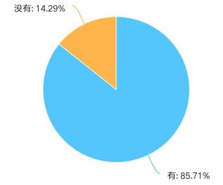

4.3.3 学生共享途径调查
根据以下调查问卷显示的结果显示来看：目前有32%的大学生会通过校园贴吧发帖的形式发布共享信息，46%的学生分别通过朋友介绍和使用共享类的APP来满足自身的共享需求，还有44%的学生会通过校园跳蚤市场进行物品共享。通过对学生共享途径的调查，有利于挖掘现有共享途径存在的不足，为后续的调查做铺垫。
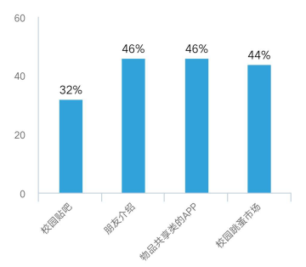
为了了解现有共享途径存在的不足，给校园物品共享平台的改进提供明确的方向，在构想平台时尽量解决此类问题，创造出一个真正意义上的校园物品共享平台供广大学生使用，问卷也对此方面进行了调查，调查结果显示如下：78%的学生表示通过这些途径传播的消息缺乏真实性，70%的学生表示买卖双方之间缺乏交流，54%的学生表示目前可进行物品共享的途径费时费力，效率较低。
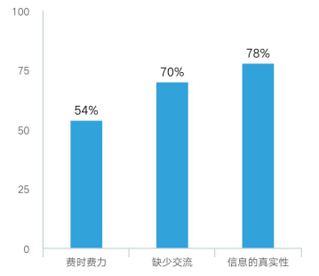

4.4 学生需求状况分析

4.4.1 学生可共享物品种类调查
调查问卷还对学生是否存在可共享的物品以及可共享的物品种类进行调查。是否存在可共享物品的调查结果如左图所示：多数大学生身边存在可共享物品，占比74%，仅有26%的大学生表示身边不存在可以共享的物品。可共享物品种类的调查结果如右图所示：多数大学生愿意将学习和生活用品进行共享，虽然对于其他种类物品少部分学生也有共享意愿，但占比较少，尤其是一些比较贵重的电子产品，仅有8%的学生愿意共享。此部分的调查分析会让平台在进行共享物品搜集和分类时更有着重点和方向，为平台大致罗列出可共享的物品。
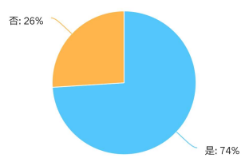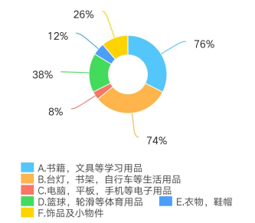

4.4.2 学生对界面风格的偏好调查
为了可以更好地确定平台的界面风格，问卷调查也对各种界面风格的受欢迎程度做了调查，结果如下图所示：小清新的界面风格最受广大学生喜爱，占比较高，为48%；其次是商务风和扁平化风格，卡通风格占比最低，占比8%。因此，就确定了校园物品共享平台的风格为最受学生喜欢的小清新风格。

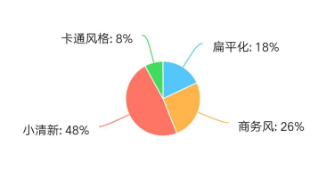

4.4.3 学生对平台功能的需求调查
为了了解大学生对于平台功能方面的需求，为后期平台在进行功能定位时提供数据支撑，调查问卷也对此方面的数据进行收集，结果显示如下：对于物品信息推送功能方面有需求的人数最多，占比为68%；其次是物品信息发布功能，占比为62%；此外，对定位功能、社交功能和线上交易功能方面有需求的人数也不少，分别占比58%、40%、52%。综合各功能占比来看，比例基本均衡，可以将这些功能都纳入校园物品共享平台中，以满足大学生对于功能方面的需求。
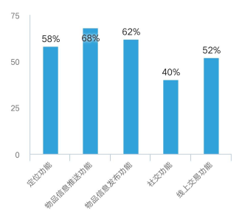

本章小结
本章主要是对调查问卷得来的数据进行详细地剖析，为下一章平台的设计实践提供宝贵的参考依据。根据这些数据传达的信息，可以更好地进行平台的功能定位、系统设计、风格设计等，为平台的成功构建做好铺垫。

第五章 校园物品共享平台的构想

5.1 设计理念与原则

5.1.1 设计理念
通过第三章的各方面分析以及第四章的用户调研来看，本课题关于校园物品共享平台的构想是合理的、可行的，且具有较大的发展空间和实用性。本课题将要设计实践的校园物品共享平台是基于大学生的需求，专门针对大学生设计的一款校园类共享平台。
校园物品共享平台取名为“乐享”，意在乐于分享，享受共享带来的乐趣，希望大学生通过“乐享”能够体会到大学生活的乐趣，接受一个全新的、绿色的生活模式，为共享经济的发展贡献自己的力量。
课题在进行设计前期，细致地分析了两例共享平台以及用户需求和影响因素，之后又通过问卷调查和数据分析，大致落实“乐享”在功能、系统、风格等方面的大致设计方向。“乐享”平台提出了在线交流，共享信息推送等新功能。在线交流，有利于用户之间的交流，拉进供需双方之间距离。共享信息推送，根据用户的所在的年级、搜索偏好，有针对性地推送共享信息给用户，提升物品共享的成功率。
设计实践“乐享”平台的目标是利用网络平台去传播共享理念，让更多的学生参与到共享的生活模式中去，从而提升资源的利用率，改善校园资源浪费的现象，建设一个更加和谐、绿色的共享校园。

5.1.2 设计原则
共享性原则。旨在呼吁大学生将自己的闲置物品放到共享平台与他人分享，让更多的人参与到共享的生活模式中去，在共享的过程中提升资源的利用效率，使得共享和绿色消费理念更深入大学生的内心，进而打造一个和谐的、资源节约型的共享校园。共享性原则是设计校园物品共享平台时要遵循的首要原则，这一原则不仅体现了平台的性质，也为平台设计明确了总体的方向。
简洁性原则。要求在进行界面设计时做到功能布局合理、图文排版清晰、色彩搭配相宜，把握好简洁性原则将会给用户带来更好的体验感。鉴于校园物品共享平台的目标群体为大学生，且比较喜爱精简的事物这一特点，简洁性设计总结为以下几点：在功能布局上突出主要功能，让用户能够在最短的时间锁定所需的功能；在图文排版上减少文字赘述，以图片展示为主，简短文字说明为辅；在色彩搭配上要迎合年轻人的色彩需求，但色彩不宜过多，两种可以凸显青春和活力的色彩即可，既能够吸引用户的眼球，又给用户一种简洁、大方的感觉。
趣味性原则。趣味性是激发用户产生兴趣的重要手段。校园物品共享平台将大学生作为目标群体，这一群体拒绝传统和呆板的事物，这就意味着平台要充满趣味性才能够吸引年轻人。在构建平台过程中可以适当加入一些搞笑、幽默的动图，或者一些深受大学生喜爱的卡通元素，既可以提升视觉效果，又能增强用户体验感，从而建立起用户对平台的好感和信任。
整体性原则。要求把平台所有功能要素看作是一个整体，以系统整体目标的优化为准绳，协调系统中各功能要素之间的相互关系。如：对可共享物品的功能进行系统的分类；不同版块的界面设计虽有不同，但在整体风格上又协调统一。整体性原则既可以提升平台的专业程度，又能让用户在首次接触产品的时迅速对产品有个整体的把握。

5.2 平台定位

5.2.1 功能定位
本课题设计的“乐享”平台一方面是为了满足学生的共享需求，另一方面是为了改善校园资源浪费严重的现象，不是以盈利为主要目的。用户不仅可以免费使用“乐享”平台提供的所有功能，物品是否有偿进行共享也取决于供需双方的意愿。
根据前期调研数据分析，“乐享”平台归纳总结出定位功能、物品信息推送功能、物品信息发布功能、社交功能和线上交易功能。“乐享”平台主要针对校园物品的共享，依据共享性原则对校园闲置物品的共享信息进行推送和发布，不仅提升共享的成功率，又能一定程度上改善其他共享途径存在的信息不对称现象。此外，平台提供的社交功能有利于促进学生之间的交流，让学生在了解物品信息之余，还能交到志趣相投的朋友，分享共享心得，为更好地实现共享校园出谋划策。

5.2.2 系统定位
根据第四章的调研数据来看，在大学生群体中运用最广泛的操作系统分别是IOS系统和安卓系统，且安卓系统的使用人数略高于IOS系统的使用人数。因此，“乐享”平台将根据安卓系统的设计规范进行系统设计，方便用户更迅速地熟悉和使用平台。此外，鉴于IOS系统的使用人数也较多，后期会在有余力的情况下尝试根据IOS系统的设计规范进行系统设计，以适应更多用户的需求。

5.2.3 风格定位
“乐享”平台的风格设计将在严格遵循简洁性原则和趣味性原则基础上，再结合第四章对于界面风格调研数据，在整个平台风格的主体把控上采用符合广大学生喜爱的小清新风格。依据简洁性的原则，平台界面在布局上要给用户以清晰、整洁的感受，避免排版混乱、杂乱无章。在色彩上不仅要凸显活力，还要注重清新感。再依据趣味性的原则，平台界面可适当加入一些幽默搞笑的动图来激发用户的使用欲望。
平台的风格设计可以给用户以视觉上最为直观的体验，是博得用户好感最重要的手段，好的风格设计不仅会突出功能设计，让用户迅速锁定自身的需求，还能给用户视觉上的享受。

5.3 平台设计

5.3.1 信息架构设计
信息架构是根据信息功能的主次顺序进行组织以及归类的设计，让使用者与用户容易使用与理解的一项艺术与科学。信息架构作为一个产品的骨架，是产品非常重要的一部分，它决定了一个产品的布局和未来的发展方向以及用户对一个产品的最初印象和整体体验。信息架构设计是在协调好框架广度和深度的基础上，让用户使用同类产品时更容易理解和使用产品，让其在使用产品时可以更顺利更自然。
通过对“乐享”平台功能信息不断地分析、梳理、归纳，并用xmind绘制出其信息架构如下图所示。“乐享”平台由以下四个模块组成，分别是：首页、Me享、消息、个人中心。这四大模块作为一级显示界面，每个模块的二级显示界面作为延伸页面显示。
首页：主要展示用户位置以及共享信息位置、可共享物品分类设置、搜索设置等。
Me享：主要用于用户发布自己的供需信息，可对其他用户展示自己提供的共享物品以及自己的需求，提升共享物品的曝光度。
消息：接收请求共享消息、平台推送消息以及私信消息，增强平台的社交感，拉近用户与用户之间的距离。
个人中心：主要帮助用户对自己的信息进行综合管理，如展示物品的共享状态、个人收藏等信息。
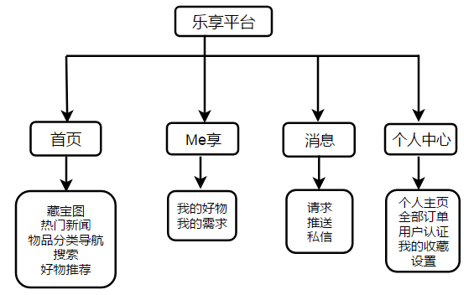

5.3.2 交互流程设计
“乐享”平台主要针对大学生用户的物品共享问题进行设计的，利用调查问卷得来的数据进行详细的数据分析，归纳出用户对平台的功能、风格等方面的需求。流程设计是基于信息架构的基础上进行的，并对信息架构里的内容进行细分，为后期界面设计提供清晰的参考。
“乐享”平台的流程图从前期的注册为开端，注册的方式有微信、QQ和手机号注册三种，注册成功后，用户可以登录进入到平台的各个页面。
首页：主要展示各类物品的详细信息和物品共享信息的具体位置，便于用户迅速找到适合自己的物品，提升效率。此外，还会推荐好物给用户，做到全方位地满足用户对共享信息的需求。
Me享：主要用来发布用户可进行共享的物品以及共享需求信息，改善其他共享途径存在的信息不对称问题，力求做到信息的及时更新和展示。
消息：主要分为三种信息：请求信息、推送信息和私信消息。请求消息是用户收到的来自其他用户浏览过“我的好物”后发送的共享请求消息；推送消息是平台依据用户的“我的需求”以及搜索偏好实时推送的共享消息，旨在节约用户的时间；私信消息是用户为满足自身需求，在浏览首页的物品详情页，好物推荐详情页以及推送消息后向其他用户发送的共享请求消息。
个人中心：主要用来管理用户个人信息、展示共享物品的状态，以及一些与平台相关的设置。
使用visio软件自绘的详细流程如下图所示:

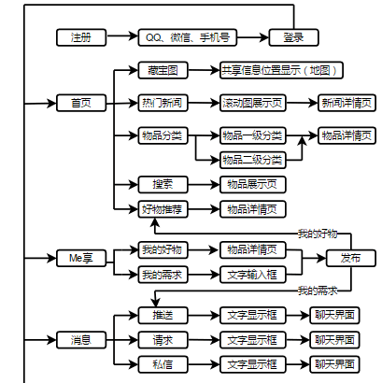
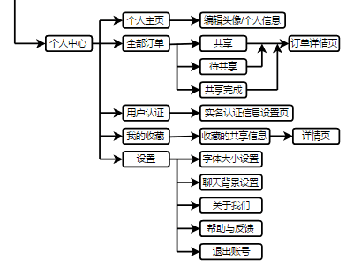

5.3.3 视觉界面设计
优化平台界面设计的视觉效果，能提高用户的操作兴趣，增强用户体验性及舒适性，使平台界面设计更加系统化、人性化。平台界面的美观程度，由界面中的视觉基本要素决定。从美观性及良好的视觉体验上看，视觉有三大基本要素，分别是：图标、字体和色彩，三者相辅相成，共同创造出令用户满意的界面。
“乐享”平台主要围绕“小清新”和“简约风”两个概念进行界面设计。“小清新”主要体现在图标和色彩的设计上，平台将采用清新文艺的手绘风图标，并以暖黄色为主打色，凸显青春感。“简约风”主要体现在布局设计上，在进行布局设计时做到合理规划、排版清晰、主次分明，便于用户操作界面。
图标设计。图标在平台的使用中，起到使用户更加深刻、直接地了解平台的作用，使信息直接表意于用户。平台的Logo设计基于“乐享”两字进行设计，Logo依照趣味性原则和“小清新”的概念，将“乐”字的下半部分设计成两只手，意在呼吁大学生携手共建共享校园；又将“享”字上半部分的“、”设计成书本，意在凸显平台的性质为校园平台。字体颜色采用暖黄色（#ebba0e），既与平台的主色调一致，又清新醒目（图一）。此外，为了搭配平台的主色调，一级导航图标采用的是灰色调，并且设计成中部镂空的线性图标，既简洁明了，又便于用户查找使用（图二）。二级导航图标则采用拟物化的小清新图标，既符合趣味性原则，又区别于一级导航图标（图三）。

图一 图二 图三
字体设计。平台在字体的选用上，主要采用楷体，文字的大小取决于手机屏幕的尺寸大小，用户可根据自身的喜好，在平台设置里对字体大小进行更改。为了区别标题和正文，标题则会使用较大的字号，且进行加粗；排版上统一采用左对齐方式，个别情况采用居中方式，避免排版混乱，形成统一的风格。颜色上，标题使用黑色，较为醒目，正文使用灰色，更淡雅柔和，且主次分明。
布局设计。布局的因素直接影响着使用者视觉和操作两方面的用户体验，根据人机工程学总结出的人的视觉运动规律，在进行界面布局时，把重要信息放在界面的上半部分，次要信息放在界面的下半部分，如首页里把“物品分类”放置在“好物推荐”的上方，且在页面的中间部分，意在突出“物品分类”是首页的主打功能。“热门新闻”则采用横向滚动图方式，既节省空间又便于用户查看。图文排版上，采用左右浮动的形式，且减少文字赘述，减少用户的阅读量，提供最有用的信息给用户。此外，为了使界面整体看起来更加简洁清新，在布局时会适当留有空白，不会使界面看起来繁复、拥挤，便于用户查找和使用功能，也符合简洁性原则。
色彩设计。在界面的用色上，乐享主要以暖黄色（#ebba0e）为主。暖黄色在视觉上会给人温暖、亲近的感觉，间接地拉近了与用户之间的距离。同时，黄色也是青春和活力的象征，再搭配绿色（#248919），不仅让界面整体看起来更加生动，充满活力，而且便于用户查找和使用。此外，一级导航图标按钮统一使用深灰（#808080），字体使用黑色（#000000），背景色统一使用白色（#ffffff），使整体界面看起来更加干净、清爽，更符合小清新的风格。
界面效果图呈现如下：
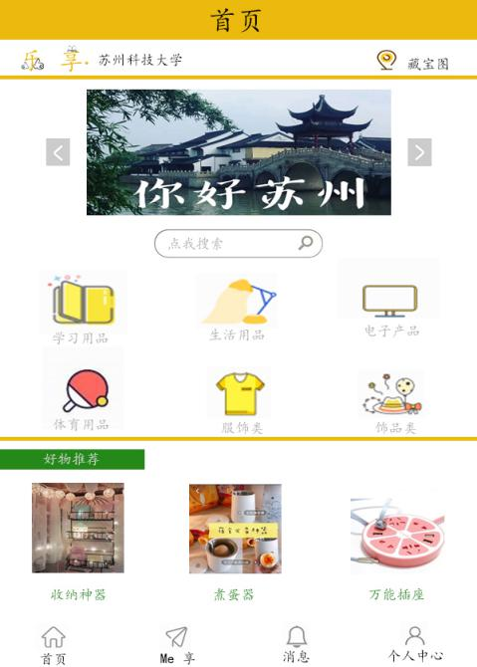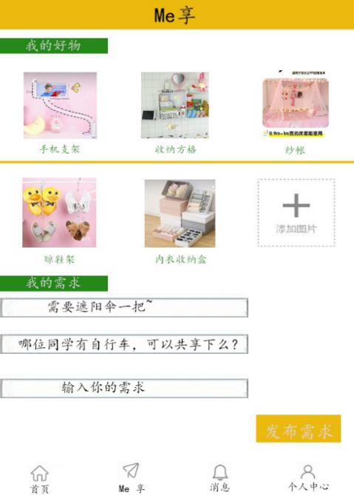
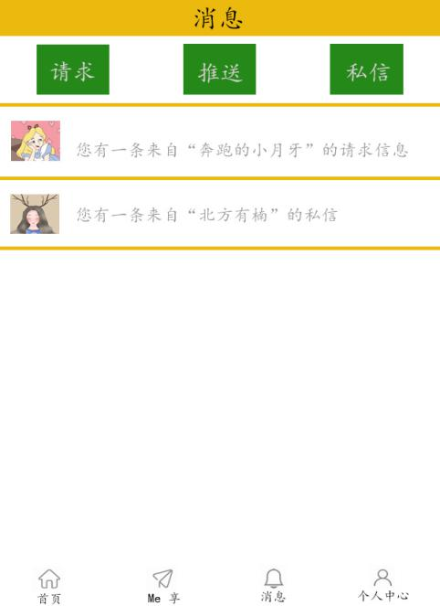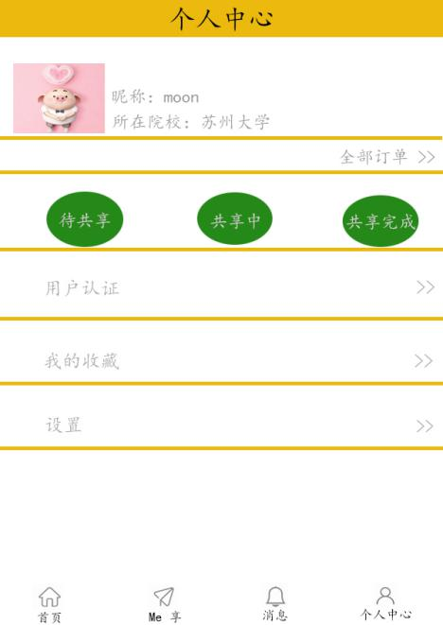

本章小结
本章基于前期的理论研究和问卷调查，对“乐享”平台进行各方面的设计，包括功能、系统、以及风格等，并最终给出界面效果图。

总结与展望
针对校园物品浪费严重，且多数学生有共享需求的状况，开展了校园物品共享平台构想的研究。本课题通过对国内外共享平台的现状与个别案例进行研究，并总结出影响平台构建的因素和设计原则。采用问卷调查的形式深入了解用户的需求，并将用户需求转化成具体的设计，逐步实现校园物品共享平台的构建。主要研究成果总结如下：
(1)满足了大学生的共享需求，提供新型社交式共享平台。要想很好地满足大学生的共享需求和对共享信息的掌握，社交板块的设计是至关重要的。用户之间进行互动交流，不仅可以实现双方共享利益的最大化，也有利于改善现有共享途径存在的信息不对称现象。
(2)贯彻“共享”理念，让更多的大学生享受到绿色生活模式带来的益处。本文所设计的校园物品共享平台不仅仅是简单的共享平台，更希望广大学生通过对平台的使用，提升自身的消费理念，改变自身的生活模式，更好地融入到共享校园中去。
本课题在设计实践的过程中，获得了来自老师、同学各方面的帮助，才能顺利地研究、设计。但由于个人能力和时间等问题，未能进行更深入的研究，有待完善。在社会大环境和校园小环境下，校园物品共享平台的构建具有合理性，并且随着互联网技术的不断发展，未来校园物品共享平台具有广阔的发展空间。目前，国内对于校园类共享平台的设计研究较少，可供参考的文献较少，希望后续有更多的学者参与到此类方向的研究中去，丰富理论依据。

